**唐山海港经济开发区单元级详细规划公示**

（13022510301单元、13022510302单元、13022510303单元、13022510304单元、13022510305单元、13022510306单元、13022510307单元、13022510308单元、13022510309单元、13022510310单元、13022510313单元）

**规划范围：**

（1）13022510301单元位于海港城区中部，北至兴业大街，南至港兴大街，东至海港大路，西至海滨大路，单元面积约5.77平方千米。

（2）13022510302单元位于海港城区西部，北至兴业大街，南至港荣街，东至海滨大路，西至大唐电厂铁路专用线，单元面积约4.34平方千米。

（3）13022510303单元位于海港城区北部，北至老沿海公路，南至兴业大街，东至海港大路，西至崇礼东路，单元面积约3.27平方千米。

（4）13022510304单元位于海港城区西北部，北至沿海公路，南至兴业大街，东至崇礼东路，西至大唐电厂铁路专用线，单元面积约4.04平方千米。

（5）13022510305单元位于海港城区北部，北至沿海公路，南至老沿海公路-兴业大街，东至东风大路，西至崇礼东路-海港大路，单元面积约4.86平方千米。

（6）13022510306单元位于海港城区东北部，北至沿海公路，南至兴业大街，东至疏港公路，西至东风大路，单元面积约12.92平方千米。

（7）13022510307单元位于海港城区中部，北至兴业大街，南至港兴大街，东至中材大路，西至海港大路，单元面积约5.02平方千米。

（8）13022510308单元位于海港城区东部，北至兴业大街，南至港兴大街，东至通港公路，西至东风大路，单元面积约10.78平方千米。

（9）13022510309单元位于海港城区西南部，北至港荣街，南至海垱，东至滨海大路，西至大唐电厂铁路专用线，单元面积约9.00平方千米。

（10）13022510310单元位于海港城区南部京唐港区（陆域），北至港兴大街，南至海岸线，东至海岸线，西至海滨大路，单元面积约26.01平方千米。

（11）13022510313单元位于大清河城镇开发边界内，单元面积约5.99平方千米。

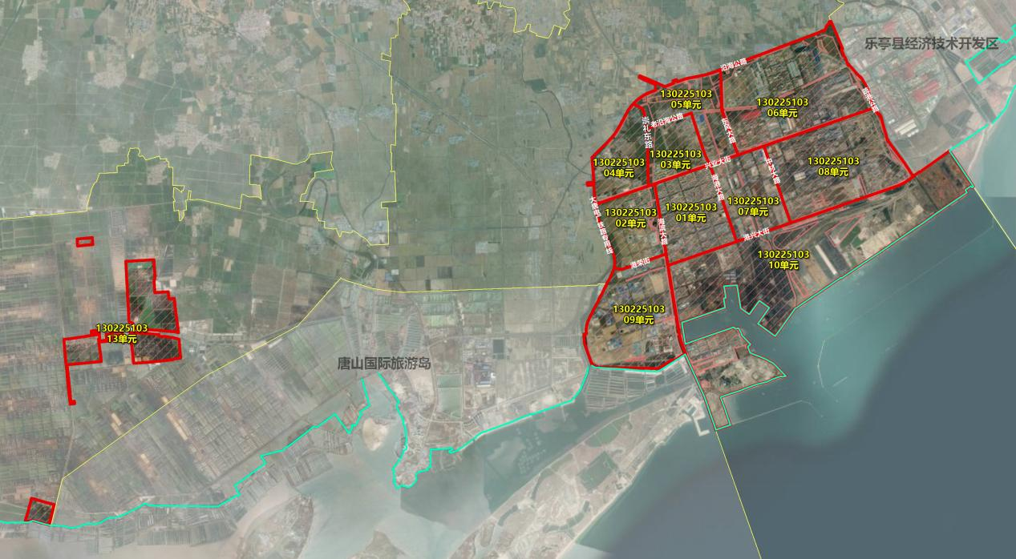

**公示规划内容：**

空间结构、单元控制要素等内容。（详见规划编制单元空间结构规划图和单元规划要素一览表）

**编制单位：**

中规院（北京）规划设计有限公司、河北匠新规划建筑设计有限公司（13022510301单元、13022510302单元、13022510303单元、13022510304单元、13022510305单元、13022510306单元、13022510307单元、13022510308单元、13022510309单元、13022510313单元）

唐山市规划建筑设计研究院有限公司（13022510310单元）

**公示单位：**唐山市自然资源和规划局

**公示地点：**唐山市自然资源和规划局网站、唐山海港经济开发区管理委员会门口

**公示时间：**2024年8月1日—2024年8月31日

**意见反馈：**

1.若您需对该详细规划方案发表意见，应在意见反馈期限届满前向唐山市自然资源和规划局海港经济开发区分局提交书面意见，同时提供身份证明材料、联系方式。书面意见可当面提交也可通过邮寄方式提交。以邮寄方式提交的，请在信封正面注明“公示反馈意见”字样，提交时间以邮局收件邮戳载明的时间为准。

2.若您认为是该规划方案的利害关系人，在提交书面意见时，还应提供该规划方案直接涉及您利益的证明材料。

3.意见反馈期限截止至公示期满。

**通讯地址：**中山大街以北

**联系电话：**0315-2944020

**邮箱：**hgghj607@163.com

# 13022510301单元

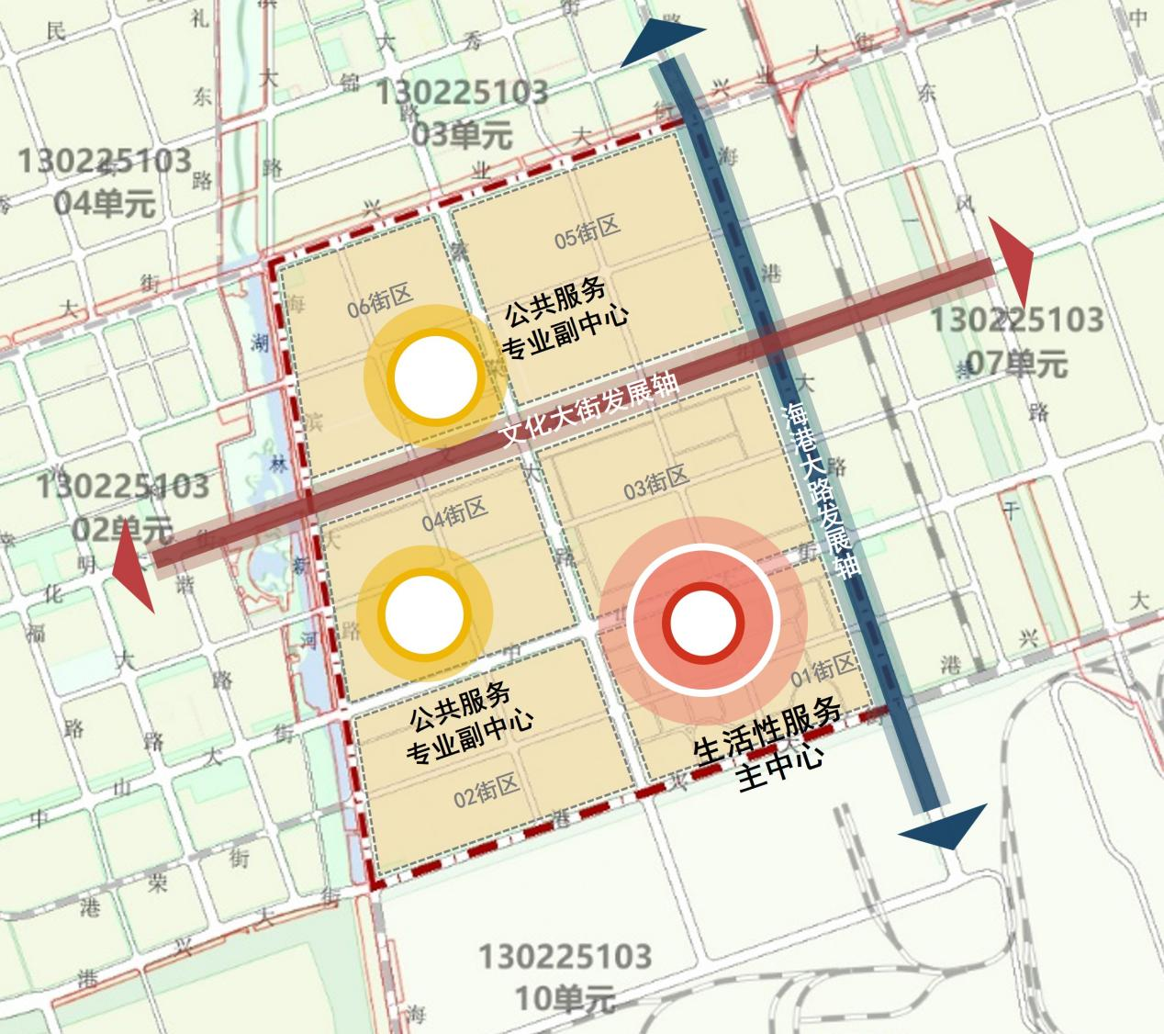

|  |  |  |
| --- | --- | --- |
| **规划引导** | **主导功能** | 居住、公共服务、商业商务 |
| **规划目标** | 提升区域服务能力、完善公共服务配置、提高城市空间品质的居住生活单元 |
| **负面清单** | 大型仓储物流、重化工业等二三类工业 |
| **单元结构** | 一主两副、双轴六区。一主为生活性服务中心，两副为两个公共服务专业副中心，双轴为海港大路发展轴和文化大街发展轴，六区为六个街区。 |
| **规模控制** | **人口容量** | 7.5万人 |
| **总建设用地规模** | 5.77平方千米（城镇开发边界内） |
| **建筑规模总量** | 720万平方米 |
| **城镇开发边界** | 5.77平方千米 |
| **设施控制** | **公共服务设施** | 青少年活动中心（现状）、文化活动中心（现状）；第一小学（现状）、第二中学（现状）、第五小学（现状）、第六中学、海港中学（现状）；体育场（现状）、体育馆（现状）、球类场地/多功能运动场地（合建）；海港医院、卫生服务中心；养老院（现状） |
| **市政安全设施** | 开发区一水厂（现状）；港口110千伏变电站（现状）；联通公司、垃圾转运站、一级消防站（合建、现状） |
| **道路交通设施** | 海港汽车客运站、公共停车场2处、加油站4处（现状）、加气站1处（现状），道路网密度不低于8.0千米/平方千米。 |

# **13022510302单元**

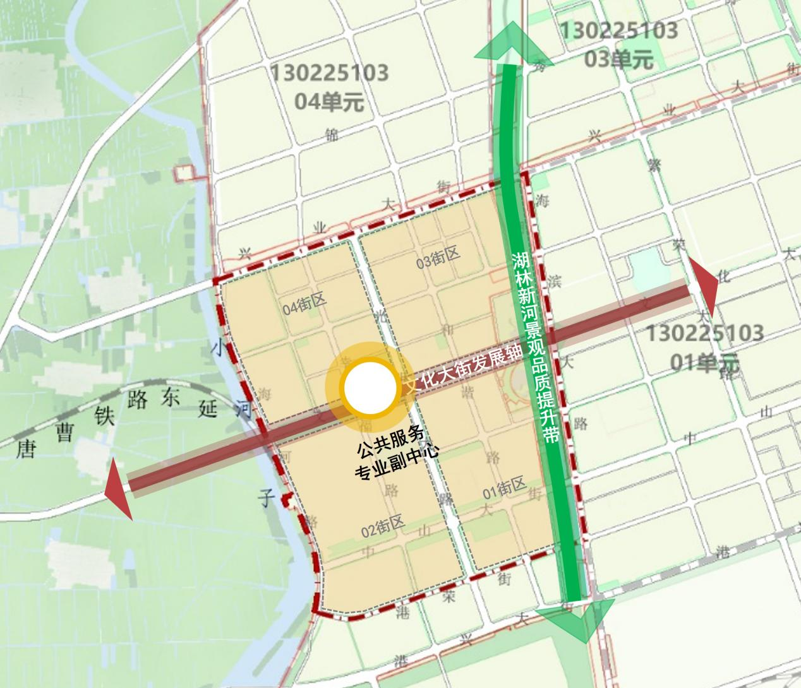

|  |  |  |
| --- | --- | --- |
| **规划引导** | **主导功能** | 居住、公共服务、商业商务 |
| **规划目标** | 发展职业教育和商务旅游服务等多元功能、完善公共服务配置、提升生态宜居水平的居住生活单元 |
| **负面清单** | 大型仓储物流、重化工业等二三类工业 |
| **单元结构** | 一带一轴、一副四区。一带为湖林新河景观品质提升带，一轴为文化大街发展轴，一副为一个区级公共服务副中心，四区为四个街区。 |
| **规模控制** | **人口容量** | 4.7万人 |
| **总建设用地规模** | 3.92平方千米（城镇开发边界内） |
| **建筑规模总量** | 460万平方米 |
| **城镇开发边界** | 3.96平方千米 |
| **设施控制** | **公共服务设施** | 文化馆-图书馆（合建）、文化活动中心；职业教育学校（在建）、第三中学（现状）、第四小学（现状）、中山大街小学、第四中学、中山大街中学、港民街小学；全民健身中心、球类场地/多功能运动场地；妇幼保健院、卫生服务中心； |
| **市政安全设施** | 雨水泵站、西区转运站、一级消防站、联通公司（现状）  邮政支局（与联通合建、现状），电信和移动公司（商业、现状） |
| **道路交通设施** | 公共停车场4处、加油站2处（现状）、加气站1处，道路网密度不低于8.0千米/平方千米。 |

# **13022510303单元**

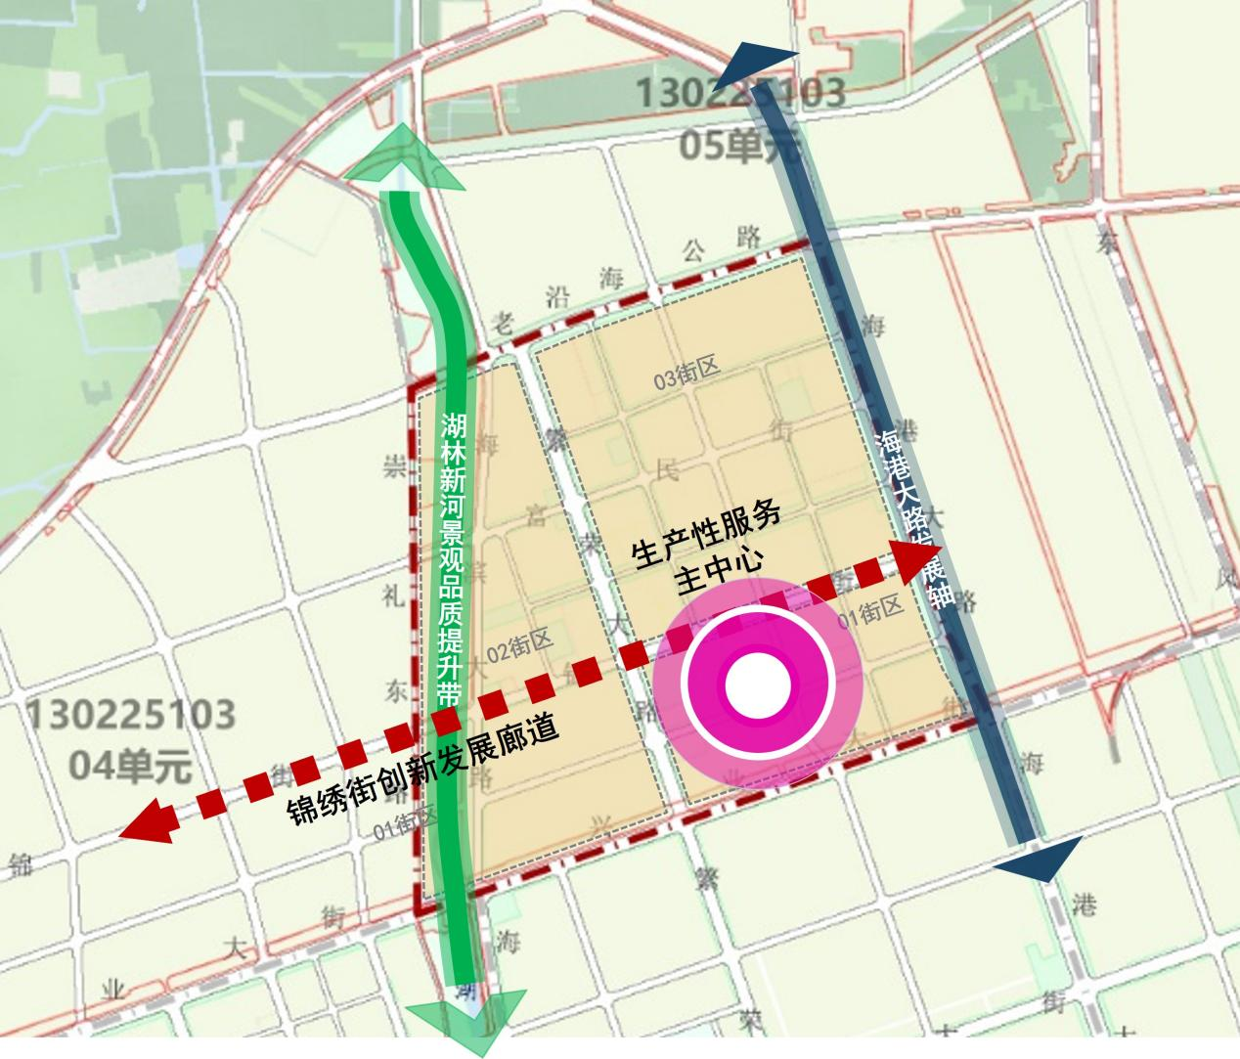

|  |  |  |
| --- | --- | --- |
| **规划引导** | **主导功能** | 居住、科研创新、公共服务 |
| **规划目标** | 聚集生产性服务功能、完善公共服务配置、提升生态宜居水平的居住生活单元 |
| **负面清单** | 大型仓储物流、重化工业等二三类工业 |
| **单元结构** | 一主三区、一轴一廊一带。一主为生产性服务主中心，三区为三个街区，一轴为海港大路发展轴，一廊为锦绣街创新发展廊道，一带为湖林新河景观品质提升带。 |
| **规模控制** | **人口容量** | 3.8万人 |
| **总建设用地规模** | 2.88平方千米（城镇开发边界内） |
| **建筑规模总量** | 320万平方米 |
| **城镇开发边界** | 2.89平方千米 |
| **设施控制** | **公共服务设施** | 文化活动中心；海港八中、孙庄小学（现状）、锦绣街中学、第七中学（现状）；球类场地/多功能运动场地；中医院、卫生服务中心；养老、养护院 |
| **市政安全设施** | 雨水泵站、垃圾转运站1处 |
| **道路交通设施** | 加油站1处（现状）、公共停车场4处，道路网密度不低于8.0千米/平方千米。 |

# **13022510304单元**

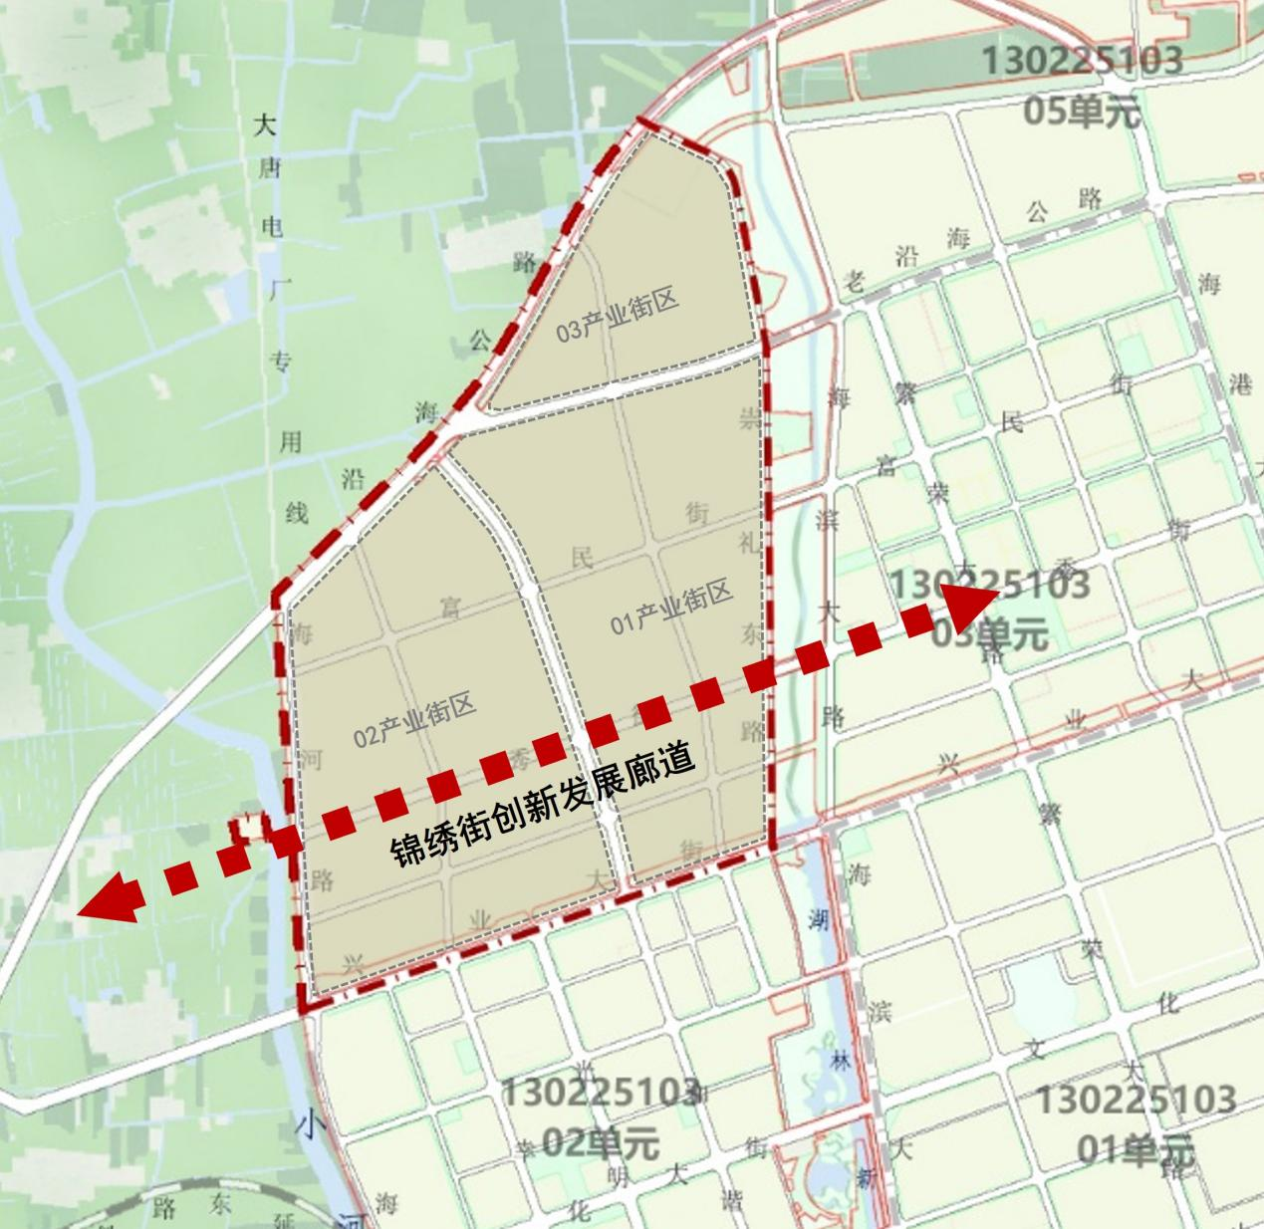

|  |  |  |
| --- | --- | --- |
| **规划引导** | **主导功能** | 工业、物流 |
| **规划目标** | 承接京津冀功能疏解、聚集高新技术产业、孵化培育新兴的产业单元 |
| **负面清单** | 重化工业等二三类工业 |
| **单元结构** | 一廊三区。一廊为锦绣街创新发展廊道，三区为三个产业街区。 |
| **规模控制** | **人口容量** | —— |
| **总建设用地规模** | 3.91平方千米（城镇开发边界内） |
| **建筑规模总量** | 670万平方米 |
| **城镇开发边界** | 3.92平方千米 |
| **设施控制** | **公共服务设施** | —— |
| **市政安全设施** | 开发区地表水厂、苗庄220千伏变电站（现状） |
| **道路交通设施** | 加油站1处、道路网密度不低于4.7千米/平方千米（封闭管理园区的内部道路不纳入统计）。 |

# **13022510305单元**

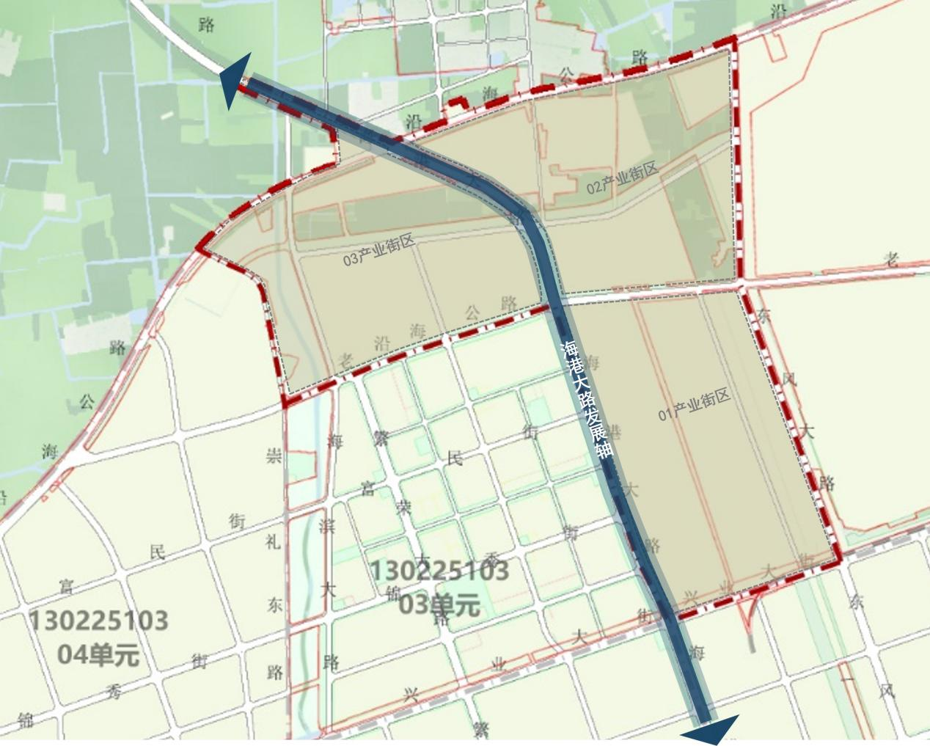

|  |  |  |
| --- | --- | --- |
| **规划引导** | **主导功能** | 工业、商贸物流 |
| **规划目标** | 延伸钢铁和装备制造产业链、发展相关商贸物流的产业单元 |
| **负面清单** | 房地产开发、化工类工业 |
| **单元结构** | 一轴三区。一轴为海港大路发展轴，三区为三个产业街区。 |
| **规模控制** | **人口容量** | —— |
| **总建设用地规模** | 3.83平方千米（城镇开发边界内） |
| **建筑规模总量** | 430万平方米 |
| **城镇开发边界** | 3.84平方千米 |
| **设施控制** | **公共服务设施** | —— |
| **市政安全设施** | —— |
| **道路交通设施** | 加油站2处（现状）、加气站1处（现状），公共停车场1处，道路网密度不低于3.4千米/平方千米（封闭管理园区的内部道路不纳入统计）。 |

# **13022510306单元**

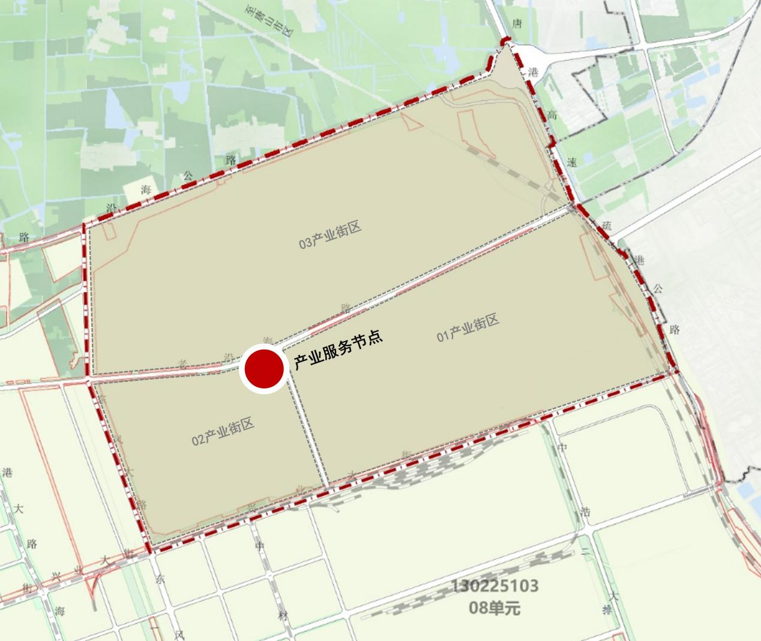

|  |  |  |
| --- | --- | --- |
| **规划引导** | **主导功能** | 工业 |
| **规划目标** | 钢铁、化工、装备制造互相支撑发展的产业单元 |
| **负面清单** | 房地产开发 |
| **单元结构** | 一点三区。一点为产业服务节点，三区为三个产业街区。 |
| **规模控制** | **人口容量** | —— |
| **总建设用地规模** | 11.69平方千米（城镇开发边界内） |
| **建筑规模总量** | 960万平方米 |
| **城镇开发边界** | 11.74平方千米 |
| **设施控制** | **公共服务设施** | —— |
| **市政安全设施** | 雨水泵站2处、110kv变电站1处、燃气门站（现状）、垃圾处理厂1座（现状）、消防站1座（现状） |
| **道路交通设施** | 加油站2处（现状）、加气站2处（1处为现状）、公共停车场1处，道路网密度不低于1.3千米/平方千米（封闭管理园区的内部道路不纳入统计）。 |

# **13022510307单元**

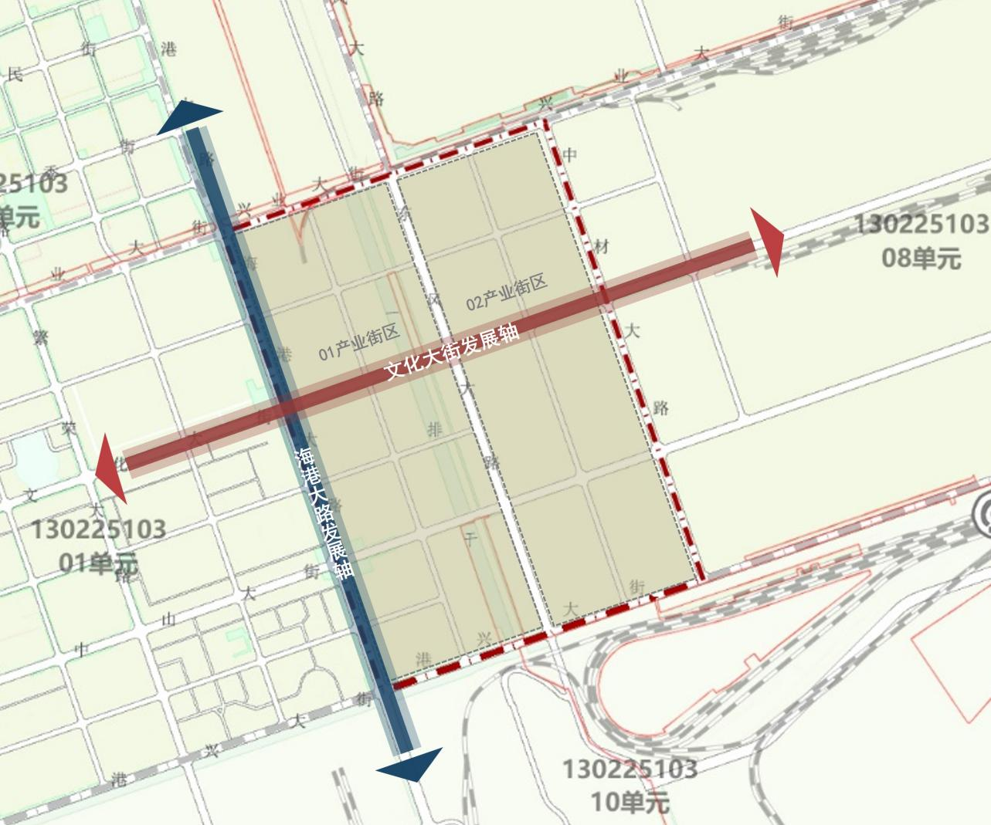

|  |  |  |
| --- | --- | --- |
| **规划引导** | **主导功能** | 工业、商贸 |
| **规划目标** | 装备制造、建材和化工产业互相支撑发展的产业单元 |
| **负面清单** | 房地产开发 |
| **单元结构** | 双轴两区。双轴为海港大路发展轴和文化大街发展轴，两区为两个产业街区。 |
| **规模控制** | **人口容量** | —— |
| **总建设用地规模** | 4.84平方千米（城镇开发边界内） |
| **建筑规模总量** | 430万平方米 |
| **城镇开发边界** | 4.89平方千米 |
| **设施控制** | **公共服务设施** | 疾控中心 |
| **市政安全设施** | 开发区二水厂（现状）、雨水泵站2处、海港110千伏变电站（现状）、消防站1座 |
| **道路交通设施** | 加油站1处（现状）、加气站1处、道路网密度不低于3.9千米/平方千米（封闭管理园区的内部道路不纳入统计）。 |

# **13022510308单元**

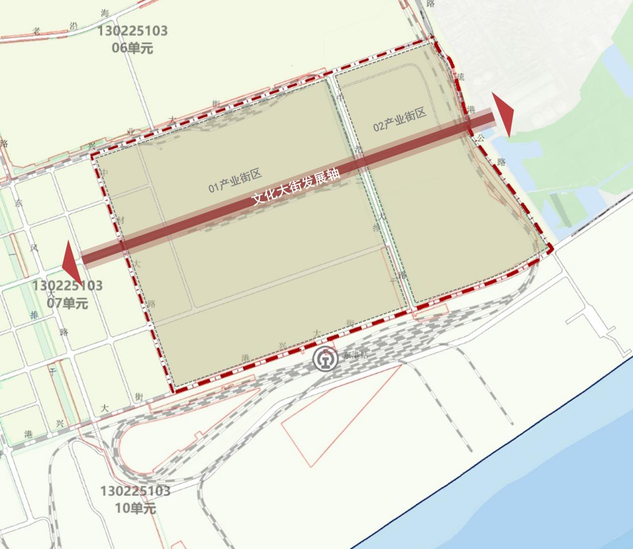

|  |  |  |
| --- | --- | --- |
| **规划引导** | **主导功能** | 工业 |
| **规划目标** | 化工、装备制造和建材产业互相支撑发展的产业单元 |
| **负面清单** | 房地产开发 |
| **单元结构** | 一轴两区。一轴为文化大街发展轴，两区为两个产业街区。 |
| **规模控制** | **人口容量** | —— |
| **总建设用地规模** | 10.40平方千米（城镇开发边界内） |
| **建筑规模总量** | 1000万平方米 |
| **城镇开发边界** | 10.43平方千米 |
| **设施控制** | **公共服务设施** | —— |
| **市政安全设施** | 东部水处理厂（现状、合并建设再生水厂）、港兴街110千伏变电站 |
| **道路交通设施** | 公共停车场1处，道路网密度不低于1.9千米/平方千米（封闭管理园区的内部道路不纳入统计）。 |

**13022510309单元**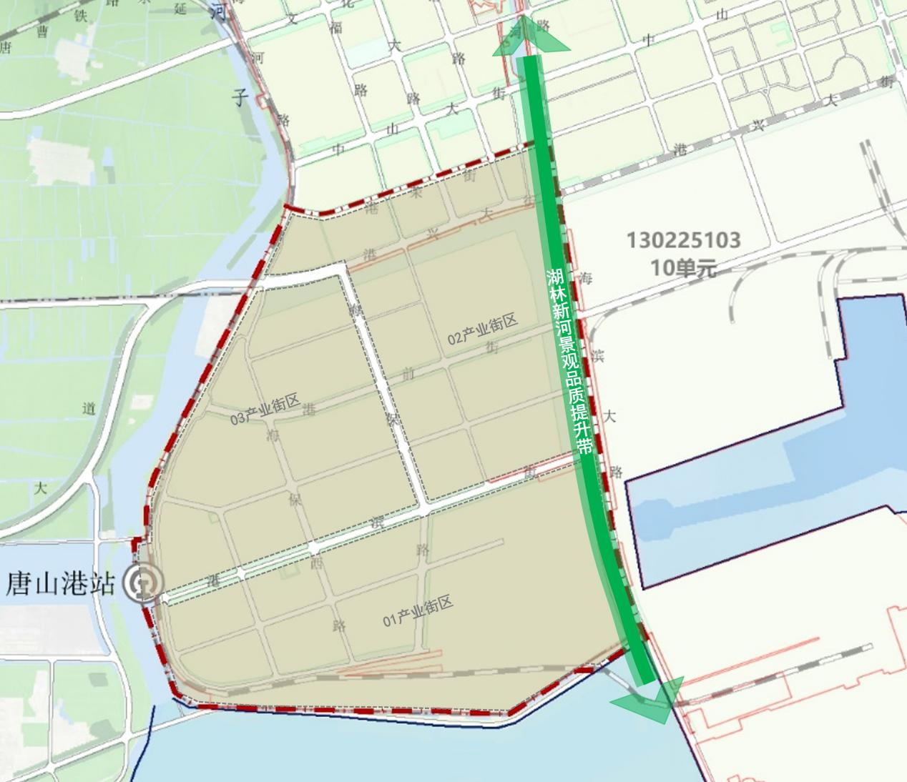

|  |  |  |
| --- | --- | --- |
| **规划引导** | **主导功能** | 物流、工业 |
| **规划目标** | 保障对外便捷联系、以物流仓储为主要方向的产业单元 |
| **负面清单** | 房地产开发、化工类工业 |
| **单元结构** | 一带三区。一带为湖林新河景观带，三区为三个产业街区。 |
| **规模控制** | **人口容量** | —— |
| **总建设用地规模** | 8.56平方千米（城镇开发边界内） |
| **建筑规模总量** | 810万平方米 |
| **城镇开发边界** | 8.56平方千米 |
| **设施控制** | **公共服务设施** | —— |
| **市政安全设施** | 海水淡化厂（工业、现状）、雨水泵站、西部污水泵站（现状）、西区110千伏变电站、海保路转运站、消防站1座 |
| **道路交通设施** | 加油站2处（1处为现状）、加气站1处（现状）、公共停车场1处，道路网密度不低于3.2千米/平方千米（封闭管理园区的内部道路不纳入统计）。 |

# **13022510310单元**

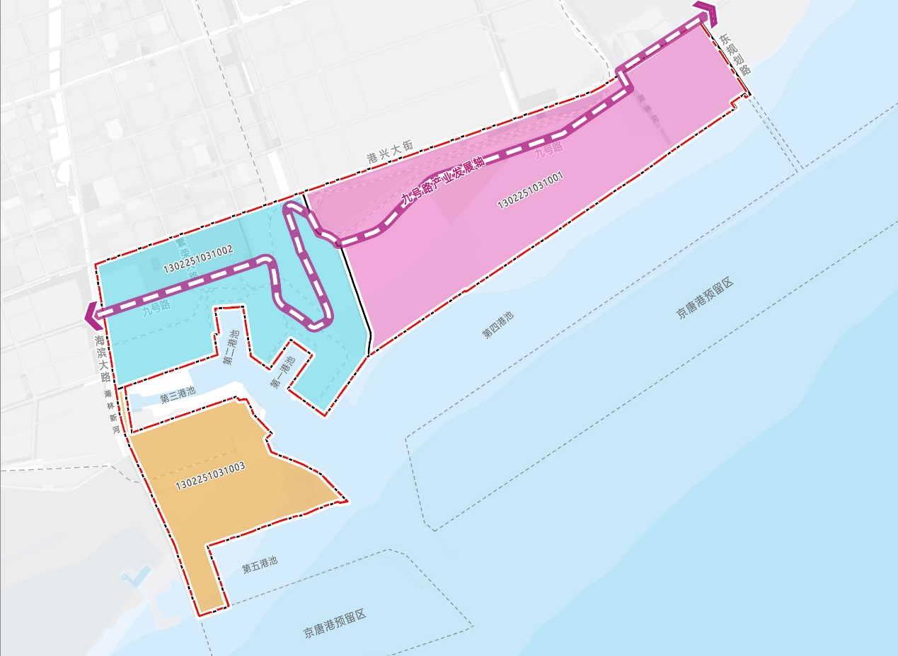

|  |  |  |
| --- | --- | --- |
| **规划引导** | **主导功能** | 港口、物流 |
| **规划目标** | 努力建成服务重大国家战略的能源原材料主枢纽港、综合贸易大港和临港工业重要支撑。 |
| **负面清单** | 不符合全国和省级港口布局规划以及港口总体规划的项目 |
| **单元结构** | 一轴三区。一轴为九号路产业发展轴，三区为三个产业街区。 |
| **规模控制** | **人口容量** | —— |
| **总建设用地规模** | 25.14平方千米 |
| **建筑规模总量** | 3672.03万平方米 |
| **城镇开发边界** | 11.34平方千米 |
| **设施控制** | **公共服务设施** | —— |
| **市政安全设施** | 垃圾消纳场1处（现状） |
| **道路交通设施** | 加油（气）3处（2处现状）、公共停车场1处（现状）、铁路货运站1处（现状），道路网密度不低于1.05千米/平方千米（封闭管理区域的内部道路不纳入统计）。 |

# **13022510313单元**

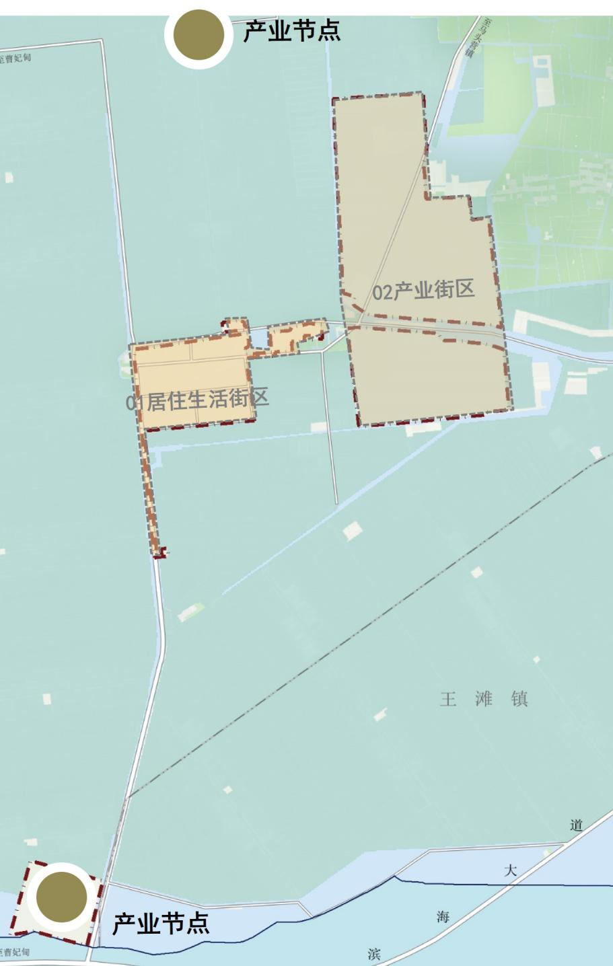

|  |  |  |
| --- | --- | --- |
| **规划引导** | **主导功能** | 居住、公共服务、工业 |
| **规划目标** | 宜居特色小城镇、特色产业基地 |
| **负面清单** | 大型仓储物流 |
| **单元结构** | 两区两点。两区为一个居住生活街区和一个产业街区，两点为两个产业社区点。 |
| **规模控制** | **人口容量** | 0.5万 |
| **总建设用地规模** | 5.99平方千米 |
| **建筑规模总量** | 835万平方米 |
| **城镇开发边界** | 5.99平方千米 |
| **设施控制** | **公共服务设施** | 在街区层面明确 |
| **市政安全设施** | —— |
| **道路交通设施** | 加油加气站1处，道路网密度不低于4.3千米/平方千米（封闭管理园区的内部道路不纳入统计）。 |